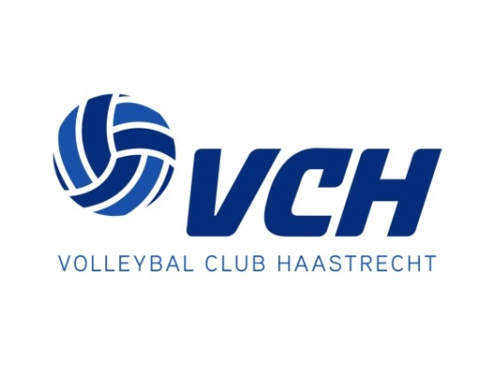 | LEDENADMINISTRATIE:  Ron de Ruiter  Pablo Picassostraat 147  3544 NX Utrecht  Bankrelatie: Rabobank  Rek.nr.: NL39RABO0118596209
AANMELDINGSFORMULIER
Ondergetekende meldt zich aan als lid van Volleybal Club Haastrecht. Met het ondertekenen van dit formulier gaat u tevens akkoord met het gebruik van uw gegevens voor communicatie over zaken die VCH aangaan en het publiceren van foto’s voor zover dit betrekking heeft op VCH-volleybal zaken. Verder is het privacy policy zoals vermeld op onze website van toepassing.
Het lidmaatschap wordt aangegaan voor minimaal één seizoen en dient bij beëindiging uiterlijk 30 juni schriftelijk te worden opgezegd bij de ledenadministratie.
Naam: man/vrouw
Voorletters: Voornaam:
Adres:
Postcode: Plaats:
Telefoonnummer: Mobiele nummer:
Geboortedatum:
E-mailadres:
Voor de contributie ontvang ik eenmaal per jaar een factuur die ik (eventueel in 2 termijnen) beloof te voldoen.
Bij aanmelding dient er een (pas)foto gemaakt te worden. Voor meer informatie: Zie bijlage.
U kunt het aanmeldingsformulier inleveren bij ledenadministrateur Ron de Ruiter of bij de trainer/aanvoerder van het betreffende team: ledenvch@gmail.com
Volleybal Club Haastrecht kent vanaf het seizoen 2025/2026 de volgende indeling op basis van leeftijd en deelnamewijze, kruis aan wat voor u van toepassing is:
[ ] Senioren (vanaf 18 jaar) € 283,00 per seizoen
[ ] Junioren A (vanaf 16 jaar) € 212,00 per seizoen
[ ] Junioren B & C (vanaf 12 jaar) € 203,00 per seizoen
[ ] Mini D (vanaf 10 jaar) [1 uur p/w] € 166,00 per seizoen
[ ] Mini E (vanaf 6 jaar) [1 uur p/w] € 148,00 per seizoen
[ ] Volleybalspeeltuin (4- en 5-jarigen) € 75,00 per seizoen
[ ] Recreanten € 206,00 per seizoen
[ ] Half uur langere training € 18,00 per seizoen
[ ] extra training van 1,5 uur € 54,00 per seizoen
Peildatum voor de leeftijd is 1 oktober in het lopende seizoen Het bovenstaande is door mij correct en volledig ingevuld.
Datum: Handtekening:
(indien minderjarig handtekening ouder of verzorger)
Pasfoto bijlage
Iedereen die bij VCH komt volleyballen dient een pasfoto in te leveren.
Wil je wedstrijden spelen / meedoen aan de competitie: digitale (pas)foto nodig (mag ook vakantiefoto zijn).
Als je in eerste instantie niet wil meedoen aan de competitie, maar later wel, dan moet je alsnog een digitale (pas)foto inleveren.
De digitale (pas)foto zal gebruikt worden voor het maken van een Nevobo spelerspas. Zonder spelerspas mag iemand niet deelnemen aan officiële wedstrijden. De spelerspas heeft een geldigheid van vier jaar, startende vanaf het begin van het huidige seizoen (september). Deze foto stuur je via mail naar ledenvch@gmail.com

